## línea horizontal



GOLDEN VANGUARD EIE

11/10/2001

**─**

Tihomir Stoychev Stoychev

entrenamientovikingo.com  
C MESTRE SERRANO 4 3 9  
46650 CANALS (VALENCIA)

1. **Presentación del proyecto y del emprendedor.**

* Presentación breve del proyecto.
* El emprededor

1. **La idea de negocio**

* Redaccion de la idea
* La propuesta de valor y objetivo

1. **El mercado y los clientes**

* Tipo de mercado
* El segmento de mercado
* Estudio de mercado: los clientes

1. **El entorno y los clientes**

* El entorno general
* El entorno especifico
* La competencia
* Analisis DAFO
* La localización de la empresa.
* Misión,visión y valores.
* Responsabilidad Social Corporativa

1. **Estrategias de Marketing**

* Estrategias de posicionamiento
* Estrategias de producto.
* Estrategia de precio.
* Estrategia de distribucción
* Atención al cliente

1. **Recursos Humanos**

* Organigrama de la empresa
* Diseño de puestos y seleccion de persona
* Plan de motivación laboral.
* Contratación y coste de los trabajadores.
* Organización de la prevencion

1. **Forma Juridica**

* Forma juridica y motivos por los que se ha elegido

1. **Plan De Produccion**

* El plan de producción y proveedores
* La gestión del almacen e inventarios

1. **Analisis Economico-Financiero**

* Analisis de costes
* Inversiones y gastos iniciales
* Plan de financiacion
* Previsión de resultados y balance de situación
* Plan de tesoreria
* Analisis contable y ratios
* Estimación de impuestos

1. **Plan De Puesta En Marcha**

* Tramites y plazos para la pueta en marcha de la empresa.
* Documentación administrativa contable

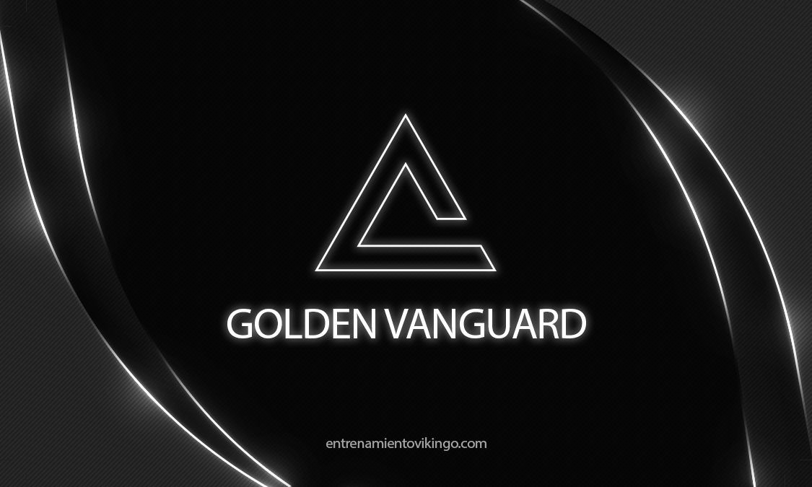

# 1.- Presentación del proyecto y del emprendedor

1. **GoldenVanguard,** será un fondo de inversión minorista, es decir , todo el mundo podra acceder a el con unas inversiones minimas nunca vistas, que pueden oscilar de 100 € hacia arriba. Este modelo de negocio consiste en que un cliente invierte su dinero en un fondo o producto a su gusto , habra de varios tipos y caracteristicas, y al cabo de un tiempo espera un retorno con interes de su inversión inicial.
2. **Emprendedor:**

Soy una persona trabajadora y humilde, con vision del futuro y raras veces miro al pasado, mi enfoque es en un crecimiento progresivo tanto personal como de la empresa. Estoy acostumbrado a asumir riesgos si es necesario y si estan justificados. Mis objetivos los genero despues de hacer un estudio de mi plan de empresa y factores que puedan favorecer o entorpecer el plan, una vez definidos los objetivos es solo cuestion de seguirlos, por lo que emociones no entran en juego y la posibilidad de error es minima.

Como la idea del proyecto es hacer un fondo de inversión, el capital invertido seria minimo, ya que los clientes aportarian este capital con el que a posteri trabajar con el. La tecnologia necesaria para llevar a cabo este proyecto es minima, incluso se podria hacer de forma escrita y sin la ayuda de la ofimatica, aunque siempre uno puede apoyarse de las ultimas tecnologias y posibilidades informaticas. Este proyecto es un desafio si se desea llevar a cabo de forma estricta y sobretodo que sea éxito, pero como todo lo bueno en la vida, cuanto más cuesta algo mayor es la satisfacción.

# 2.- La idea de negocio

**a) Redacción de la idea:**

Por definición, un fondo de inversión es un vehiculo de inversión que engloban las aportaciones de diversos ahorradores, y mediante el cual estos ahorradores ceden su capital a gestores profesionales para que estos tomen las decisiones oportunas sobre la inversión de su patrimonio. La inversión se suele realizar de forma conjunta para maximizar la rentabilidad posible.

Estos fondos resultan muy interesesantes para gente que desea combatir la inflación , teniendo en cuenta que anualmente la inflación sube un 2% de media, lo que supone una perdida de valor de nuestros ahorros cerca de un 2% anual, 20% cada diez años.

El fondo de inversión “**GoldenVanguard**” se enfocará en los pequeños inversores, gente de a pie, que desean ver crecer su capital con el tiempo pero no saben como. A diferencia de los demas fondos de inversión que requieren una inversión minima de 10.000€, en **GoldenVanguard** seria solo de 100€ .

Nuestro fondo de inversión tendria otras diferencias respecto a la competencia, como la inversión en diferentes activos de inversión a gusto del cliente y teniendo en cuenta su rentabilidad deseada. Un par de ejemplos de activos gestionados por **GoldenVanguard** podrian ser:

Este abanico de productos es expandible y perfectamente podria tener más de 50 diferentes tipos de productos en los que invertir según las necesidades del cliente.

A menudo se producen malentendidos con el cliente y los gestores del fondo de inversión, pero ello se podria solventar facilmente con una App, **GV Mobile**. Esta App proporcionaria un enlace entre el fondo y los clientes, aparte que los clientes tendrán una dashboard como resumen a su portfolio en tiempo real, junto a un acceso a los mercados en tiempo real.

Algunas ventajas de este proyecto en respecto al cliente serian:

* **Gestión especializada en mercados,** que favorece en una mejor ratio rentabilidad/riesgo con menores costes.
* **Acceso a mercados** en los que el cliente final no podría invertir de forma adecuada si no fuera a través del vehículo del fondo.
* **Flexibilidad:** la inversión en participaciones permite invertir y desinvertir desde cantidades muy pequeñas hasta muy grandes.
* **Liquidez:** disponibilidad de las inversiones en 24-48 horas .
* **Fiscalidad:** el partícipe puede cambiar de un fondo a otro sin cargas fiscales siempre que sea persona física residente.
* **Transparencia:**dispondrás de la información de las inversiones realizadas siempre desde tu **App GV Mobile**.